300 лет Нижегородской губернии.

Историческая справка об основных достопримечательностях.

Нижегородский кремль.
Строительство кремля в Нижнем Новгороде, было начато примерно в 1500 году и окончено не позднее 1515 года. Двухкилометровая стена подкреплялась 13 башнями. "Каменный город" имел постоянный гарнизон и солидное артиллерийское вооружение. Новая волжская крепость создавалась Московским государством как основной опорный пункт против Казанского ханства и за свою ратную службу выдержала многократные осады и приступы.
Сейчас на территории Кремля находятся множество памятников архитектуры, например обелиск Минину и Пожарскому, а так же в Кремле находится ряд представительных административных зданий. Здесь есть собственный откос с замечательным видом на Волгу, цветники и сады. Традиционные атрибуты: вечный огонь, мемориальные комплексы. В кремле кроме административных зданий также находятся Художественный музей и филармония. Несколько кафе расположены у башен, выходящих на пл. Минина. Многие облюбовали аллею, ведущую вдоль стены с внешней стороны, над спуском к ул. Рождественской. Все кто, когда - либо посетили Кремль Нижнего Новгорода запомнят эту поездку надолго!

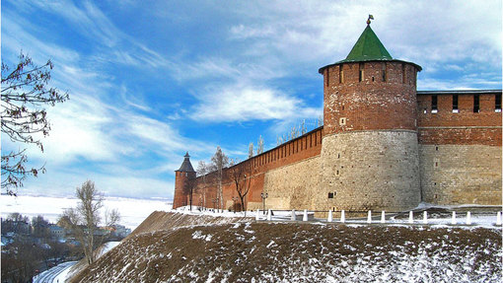

Улица Большая Покровская.
В 18 веке была "дворянской"- здесь располагались дома сановных лиц губернии. С середины 19 в. дома активно стали скупаться купцами-промышленниками. Стали возводится доходные дома и гостиницы. Сохранились старейшие дома Костроминых (№4), Белавиных (№40), дворянского депутатского собрания (№18). По плану 1839 г. в конце Б.Покровской создавалась Новая площадь (пл. Горького). В советские времена была переименована в честь Я.М.Свердлова.
В настоящее время улица является "Нижегородским Арбатом". Протяжённость улицы 2232 метра, из которых 1236 метров составляет пешеходная часть, закрытая для движения автотранспорта Здесь находятся множество магазинов, кафе и ресторанов. На этой улице находится около 15 небольших памятников или скульптур.
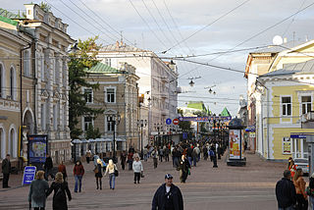

Чкаловская лестница.
Чкаловская лестница соединяет Площадь Минина и Пожарского и берег Волги. Построена по проекту архитекторов Яковлева, Руднева и Мунца.
Лестница начинается от смотровой площадки у памятника Чкалову (отсюда и её название). Лестница состоит из 560 ступенек и построена в виде восьмёрки. В местах пересечений боковых спусков имеются смотровые площадки, всего их две. Лестница также ведёт к памятнику — катеру «Герой», который находится у самой Волги.
Чкаловская лестница была заложена в 1943 году в честь победы в Сталинградской битве и строилась, в том числе и силами пленных немцев. Строительство было завершено в 1949 году. В ясные солнечные дни особенно хорошо гулять по Чкаловской лестнице и любоваться Волгой. Чкаловская лестница была и остается визитной карточкой одного из крупнейших городов России.
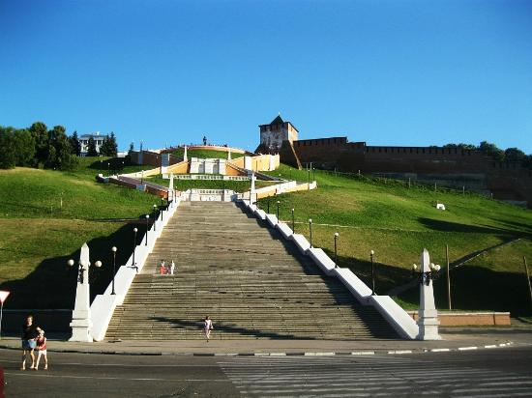

Рождественская улица.
Рождественская улица — это уникальный музей под открытым небом, здесь исключительно каменные дома, история древнейших из которых начинается ещё в середине XVIII века. Официально здесь насчитывается 35 памятников архитектуры. Самая знаменитая достопримечательность — Церковь Собора Пресвятой Богородицы (Строгановская). Сейчас улица Рождественская это маленький «островок»XIX века в мегаполисе. В основном все строения отданы под офисы или магазины. На этой старинной улицы находится Речной вокзал откуда отправляются пассажирские суда, площадь Маркина и другие, важные для города объекты. Улица построена, так что местами напоминает южный городок. Дух старины присутствует там везде!
В 2013 году улица Рождественская была реконструирована. Теперь это полу пешеходная улица с множеством кафе и ресторанов, но дух старины она не утратила, а лишь еще больше подчеркнула его!

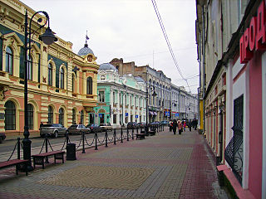
Нижегородская ярмарка.
Нижегородская ярмарка действовала ежегодно в июле — августе. В 1818—22 построен Гостиный двор из 60 двухэтажных строений. Главный торговый двор ярмарки был отстроен заново в 1890 по проекту архитекторов К. Треймана, А. Фон-Гагена, и А. Трамбицким. В нем помещаются во время ярмарки квартира губернатора и его канцелярия, ярмарочная контора и комитет, отделение государственного банка и пр.
Сейчас Нижегородская ярмарка представляет собой выставочный центр, с множеством павильонов. Там постоянно проходят различного рода выставки. В здание главного торгового двора сейчас находится пассаж – торговые ряды разных товаров. Один из всероссийских центров оптовой и розничной торговли.
